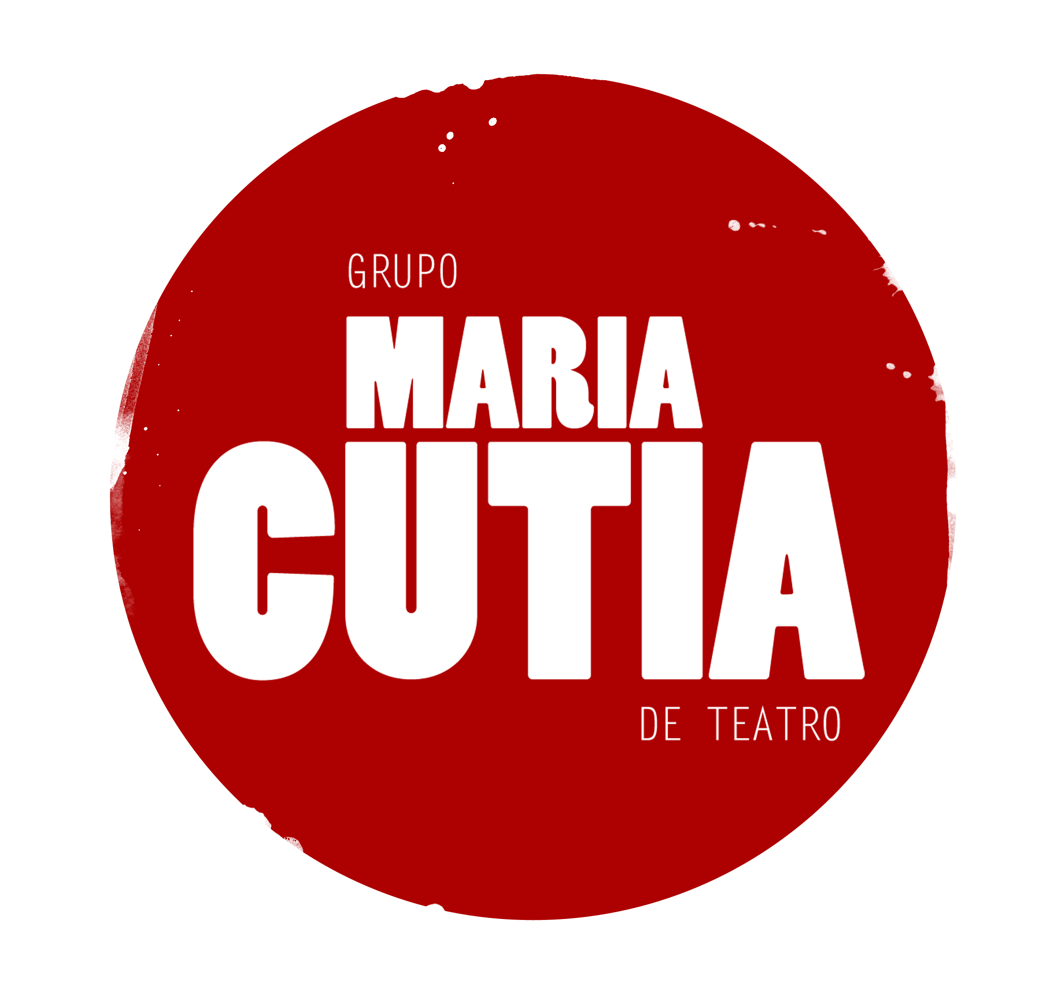
ÓPERA DE SABÃO
Um melodrama radiofônico

Uma rádio em decadência apresenta sua última novela com a esperança de não sucumbir diante da chegada da televisão. Este é o enredo central de “Ópera de Sabão”, novo espetáculo do Grupo Maria Cutia, inspirado nas radionovelas, que tiveram seu ápice nas décadas de 40 e 50 e foram fundamentais na consolidação da linguagem radiofônica, desaparecendo nas décadas seguintes com o avanço da teledramaturgia.

A ideia de montar um melodrama surgiu nas viagens do Maria Cutia pelo interior de Minas. Em muitas das mais de 100 cidades mineiras por onde já passou a Cia. “O público, ao ver o cenário do teatro montado na rua, veio nos aconselhar que é preciso explicar ao povo da cidade o que é teatro, pois talvez ninguém por ali nunca tenha visto uma peça. E nós, curiosos, perguntamos: ‘mas o que é teatro?’ E eles nos respondem: ‘uai, teatro é novela ao vivo’”, conta a atriz Mariana Arruda. Inspirados por esse imaginário popular, o Grupo Maria Cutia convida o público a participar dessa “novela ao vivo” que é o teatro.

Com direção de Eduardo Moreira, do Grupo Galpão, o espetáculo mistura o melodrama, bem típico da dramaturgia adotada no rádio e na televisão, além da paródia cômica. O convite para Eduardo veio resgatar uma parceria de sucesso. “O Eduardo é um artista que pensa em ‘como fazer’ e ‘o que pode fazer’ o teatro. Ele dirigiu nosso último espetáculo e tivemos uma enorme sintonia, da forma que acreditamos e queremos exercer nosso ofício. E como é um grande estudioso do melodrama não poderíamos escolher outro diretor”, define o ator Leonardo Rocha. Para o diretor, este trabalho é a oportunidade de dar continuidade ao desenvolvimento do teatro de rua: “temos uma irmandade artística. Somos feitos do mesmo barro, o ofício do teatro popular e mambembe, com o foco na rua. Acho que esse novo espetáculo dá continuidade à nossa pesquisa iniciada em ‘Como a Gente Gosta’ e representa uma evolução no trabalho em todos os sentidos”.

No enredo, a decadência de uma companhia de rádio-atores, prestes a perder seu patrocínio, e que resolvem tentar manter a rádio no ar. “A intenção é fazer uma analogia entre a decadência daquele gênero com as nossas atuais dificuldades no ofício do teatro”, conta Leonardo. A rádio-novela “Meu irmão é filho único” explora personagens, vilões e mocinhos, que vão do exagero ao ridículo. “Podemos dizer que a peça tem dois núcleos dramatúrgicos, a da radionovela, que chamamos ‘ficção’, e a da convivência dos radioatores, que chamamos ‘realidade’”, explica o ator Hugo da Silva.

O grupo iniciou o processo com estudos de textos de circo-teatro. A partir destes estudos, os atores criaram workshops (cenas curtas com o maior número de elementos cênicos possíveis: personagens, diálogos, figurinos, luz, cenário e trilha) para apresentar ao diretor. Com este material cênico, convidaram o dramaturgo, Raysner de Paula para escrever o texto final. “Conhecíamos alguns textos do Raysner, apresentados no projeto Janela de Dramaturgia, e foi um delicioso exercício. Ele assistiu as cenas que fazíamos e trouxe a primeira proposta de enredo. Um texto saborosíssimo, que nos deliciamos já na primeira leitura. Aí, começaram os estudos de mesa conduzidos pelo Eduardo e pelos exercícios de escrita do Raysner. Vem texto, volta texto, incontáveis versões, com cortes e mudanças de caminhos das personagens até chegar a esta versão que vamos estrear”, destaca o ator Leonardo Rocha.

Música-em-cena

Presença marcante em todas as montagens do Maria Cutia, a música autoral é parte fundamental do espetáculo, como um personagem especial. No processo de montagem do grupo, a canção é o motor criativo das cenas e nesta “Ópera de Sabão” não é diferente. Jingles, vinhetas e canções, criadas especialmente para o espetáculo e executadas ao vivo pelos atores, inspiradas nos musicais do teatro de revista e das radionovelas, entram em cena e complementam as histórias das personagens. O repertório conta com composições criadas pelo grupo já no início do processo e outras em parceria com o músico Fernando Muzzi, que também assina a direção musical e arranjos da montagem. Durante a construção da peça, os atores do grupo investiram em estudos de arranjos mais complexos e se arriscaram na execução de novos instrumentos como a viola, o violoncello e o trombone. O canto e os estudos de texto foram conduzidos por Babaya, que também contribuiu no desenvolvimento de uma pesquisa profunda na prosódia do canto e da fala, evidenciando a pronúncia de letras como "r" e "l", característica marcante dos profissionais que atuavam na chamada era de ouro do rádio.

SINOPSE DO ESPETÁCULO

O cotidiano de uma iminente decadência da Rádio Drama, que está prestes a levar ao ar sua radionovela "Meu irmão é filho único", na última esperança de não perder o patrocínio dos produtos Chuá Chuá, é alterado pela chegada de uma atriz estreante em radionovelas. O elenco da atração radiofônica, formado pelos atores Antônio Galante, Ester Trindade e Juca Morato, sob a rigorosa direção de Plínio Blanco, recebe a caipira Dora Alice que, apesar de não possuir os atributos para alcançar o estrelato, consegue realizar o sonho de atuar numa radionovela ao comprar o papel de mocinha na produção. Orgulho, intriga, paixão, vingança, ganância, inveja, todas as grandes emoções do universo do melodrama em uma montagem cênico-musical do Grupo Maria Cutia.

FICHA TÉCNICA

Ópera de Sabão - um melodrama de rua do Grupo Maria Cutia
Duração: 60 minutos

Direção: Eduardo Moreira
Dramaturgia: Raysner de Paula

Estrelando...
Hugo da Silva é Antônio Galante que, na rádio novela, dá voz ao apaixonante Alfredo Garcia.
Thales Brener Ventura é Juca Morato, que transmite pelas ondas do rádio a ganância inescrupulosa de Rodolfo Garcia.
Camila Morena da Luz é Ester Trindade, dama da rádio, que interpreta a megera Lucrécia Garcia.
Leonardo Rocha é Plínio Blanco, dono da rádio que narra e interpreta o debilitado patriarca, Tavares Garcia.
Mariana Arruda é Dora Alice Sampaio, que compra o papel da mocinha Angélica Modesto.

Trilha Sonora
Grupo Maria Cutia e Fernando Muzzi

Direção Musical
Fernando Muzzi
Preparação Vocal e Direção Vocal de Texto
Babaya Morais
Desenho de Cena
Diego Bagagal
Cenário
William Rausch
Figurinos
Wanda Sgarbi
Caracterização Cênica
Regina Mahia

Iluminação
Cristiano Oliveira

Fotografias
Tati Motta

Produção
Luisa Monteiro

Mini Currículo Maria Cutia

Grupo Maria Cutia é uma companhia de teatro de rua que nasceu em Belo Horizonte, em 2006. Seus espetáculos Na Roda (2006), Concerto em Ré (2010), Como a Gente Gosta (2011) e Ópera de Sabão (2015) foram criados a partir de diferentes linguagens (jogo do palhaço, máscaras expressivas, ator brincante, textos clássicos e dramaturgia original) para serem apresentadas em praças, parques, ruas e espaços públicos. O grupo investe, de forma constante, na pesquisa do diálogo entre a música e o teatro, produzindo montagens cênico-musicais que buscam estabelecer uma forte conexão com o público. Em todos os seus espetáculos, a trilha é executada ao vivo pelos atores. Os estudos de canto, preparação e direção vocal de texto, são conduzidos por Babaya. A estreia de “Ópera de Sabão”, quarta montagem do grupo, inaugura oficialmente a agenda de comemorações de 10 anos do Maria Cutia. Desde a sua criação, o grupo já passou por Maputo (Moçambique), Luanda (Angola), Praia (Cabo Verde), Bissau (Guiné Bissau), Ilha de São Tomé (São Tomé e Príncipe); além de ter se apresentado em mais de 130 cidades brasileiras, entre capitais e cidades do interior, de 18 estados brasileiros.

CONTATO

Luisa Monteiro – Produção do Grupo Maria Cutia
producao@mariacutia.com.br - 31- 98888-1331
Atores para entrevista: Leonardo Braga 31-98864-8182 / Mariana Arruda: 31-98855- 0131

www.mariacutia.com.br

